SIEBENGEBIRGSSCHULE  Verbundschule LES  Winterstraße 53  53177 Bonn  Tel.: 0228 / 77 79 00  Fax: 0228 77 79 04  e-mail: kontakt@siebengebirgsschule.de | 
 | 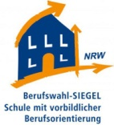
 | 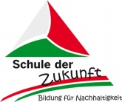

Einverständnis

Hiermit erkläre ich mich einverstanden, dass die Lernbegleitung ____________________

am ____________________ an der Berufsberatung der Agentur für Arbeit für mein Kind

_________________________teilnehmen darf.

Datum: ______________ Unterschrift:___________________

